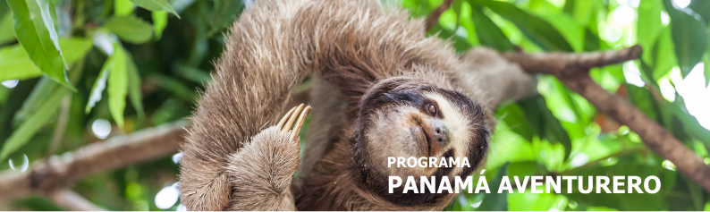
5 días / 4 noches 2026

CIUDAD DE PANAMÁ – GAMBOA RESERVE

INCLUYE

- 2 noches en Gamboa Reserve.
- 2 noches en Hotel de Ciudad.
- Desayunos.
- Traslados aeropuerto - hotel - aeropuerto (servicios compartidos).
- Tour expedición gatún
- Gira de cuidad & canal c/e, finalizando en Albrook Mall.

NO INCLUYE

- Tiquetes aéreos internacionales.
- Extras o gastos personales.
- Propinas.
- Excursiones opcionales.
- Traslados no indicados.
- Actividades no descritas.
- Tarjeta de asistencia médica.
- Fee Bancario.

TARIFAS EN DÓLARES AMERICANOS POR PERSONA.
TARIFAS GAMBOA RESERVE + HOTEL EN CIUDAD
HOTELES | ACOMODACIÓN DOBLE  (valor por persona) | ACOMODACIÓN TRIPLE  (valor por persona) | ACOMODACIÓN SENCILLA  (valor por persona) | ACOMODACIÓN NIÑO (valor por niño)
+ VICTORIA (T) | 580 | 500 | 1000 | 220
NOCHE ADICIONAL EN CIUDAD | 50 | 40 | 90 | 0
+ HILTON GARDEN INN (T) | 580 | 520 | 1010 | 270
NOCHE ADICIONAL EN CIUDAD | 50 | 50 | 100 | 30
+ WAYMORE (T) | 600 | 540 | 1060 | 220
NOCHE ADICIONAL EN CIUDAD | 60 | 60 | 120 | 0
+ DECAPOLIS (T) | 590 | 520 | 1040 | 220
NOCHE ADICIONAL EN CIUDAD | 60 | 50 | 120 | 0
+ GRAN EVENIA PANAMÁ (TS) | 600 | 540 | 1050 | 270
NOCHE ADICIONAL EN CIUDAD | 60 | 60 | 120 | 30
+ MEGAPOLIS (TS) | 610 | 550 | 1080 | 220
NOCHE ADICIONAL EN CIUDAD | 70 | 60 | 130 | 0
+ MARRIOTT PANAMÁ (TS) | 650 | 570 | 1150 | 220
NOCHE ADICIONAL EN CIUDAD | 90 | 70 | 170 | 0
+ LAS AMÉRICAS GOLDEN TOWER (L) | 620 | 550 | 1090 | 270
NOCHE ADICIONAL EN CIUDAD | 70 | 60 | 140 | 30
+ W PANAMÁ (L) | 720 | 640 | 1230 | 270
NOCHE ADICIONAL EN CIUDAD | 120 | 110 | 210 | 30
+ HOTEL CENTRAL (L)* | 800 | 680 | 1380 | 280
NOCHE ADICIONAL EN CIUDAD | 150 | 120 | 270 | 30

*Para pensión completa agregar (por pasajero por noche):
ACOMODACIÓN DOBLE  (valor por persona) | ACOMODACIÓN TRIPLE  (valor por persona) | ACOMODACIÓN SENCILLA  (valor por persona) | ACOMODACIÓN NIÑO (valor por niño)
90 | 90 | 110 | 40

ITINERARIO

DÍA 1 – LLEGADA A CIUDAD DE PANAMÁ

Llegada a ciudad de Panamá. Meet & Greet y traslado a Gamboa Reserve.

DÍA 2 – GAMBOA RESERVE

Desayuno. A la hora indicada, expedición Gatún y santuario de perezosos.

DÍA 3 – CIUDAD DE PANAMÁ

Desayuno. A la hora acordada traslado al hotel de ciudad seleccionado, check in.

DÍA 4 – CIUDAD DE PANAMÁ

Desayuno. A la hora indicada, gira de ciudad & canal c/e, finalizando en Albrook Mall o cerca de su hotel.

DÍA 5 – CIUDAD DE PANAMÁ

Desayuno. Mañana libre, a la hora indicada traslado al aeropuerto.

Fin de nuestros servicios.

TARIFAS SUJETAS A DISPONIBILIDAD Y CAMBIO SIN PREVIO AVISO.

